


DOKUMENT JAVNE POLITIKE

MIGRACIONA ISKUSTVA LJUDI
SA RAZLIČITIM
SOGIESC

Migraciona iskustva ljudi sa različitim SOGIESC. Dokument javne politike

© decembar. 2023. Njujork: UN Women. Sva prava zadržana.

Zahvalnice

Ova publikacija je napravljena u okviru projekta „Bezbedne migracije za žene“ (Making Migration Safe for Women) koji je finansirala Savezna Republika Nemačka. Nacrt je izradila Karli Fuglei a dodatnu recenziju su uradili Majkl Stjuart-Evans i Inkeri fon Hase (UN Women, odsek za ekonomsko osnaživanje). Posebnu zahvalnost izražavamo Sofi Vest-Braun (specijalista javne politike za prava LGBTIQ+) koja je velikodušno ponudila svoju ekspertizu u sređivanju ovog rada.

Mišljenja izražena u ovoj publikaciji pripadaju autorima i ne predstavljaju nužno stavove Entiteta Ujedinjenih nacija za rodnu ravnopravnost i osnaživanje žena (UN Women), Vlade Republike Nemačke, Ujedinjenih nacija ili bilo koje pridružene organizacije.

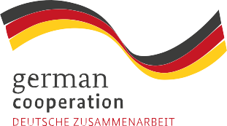




Autorka: Karli Fuglei
Dizajn i priprema: Oliver Gantner Urednik: Endi Kvan (Boldface)

DOKUMENT JAVNE POLITIKE

MIGRACIONA ISKUSTVA LJUDI SA RAZLIČITIM SOGIESC



ODSEK ZA EKONOMSKO OSNAŽIVANJE UN WOMEN

Njujork, decembar 2023. godine



SADRŽAJ

REZIME 4
Razlozi za migriranje 4
Kršenja ljudskih prava, diskriminacija i zlostavljanje u tranzitu 4
Dolazak i integracija u države odredišta 5
Povratak 5
Manjak istraživanja i podataka 5
UVOD 6
Ključni izrazi: Seksualna orijentacija, rodni identitet i ekspresija,
i polne odlike 7
RELEVANTNI SPORAZUMI, ZAKONI I UGOVORI
O ZAŠTITI LJUDSKIH PRAVA 9
RIZICI PO LGBTIQ+ LICA U SVIM FAZAMA
MIGRACIJE 11
Odlučivanje i razlozi za migriranje 11
Kršenja ljudskih prava, diskriminacija i zlostavljanje u tranzitu 12
Izazovi dolaska i integracije u državama odredišta 15
Izazovi povratka i ponovne integracije 16
Manjak istraživanja i podataka o migrantima sa različitim SOGIESC 16
ZAKLJUČCI 17
PREPORUKE 18
ZAVRŠNE NAPOMENE 20
AKRONIMI
GCM Globalni sporazum za bezbednu, urednu i redovnu migraciju

HIV Humani imunodeficijentni virus

HRW Human Rights Watch

ICE Služba za imigraciju i carinu Sjedinjenih Američkih Država

LGBTIQ+ Lezbejke, homoseksualci, biseksualci, transrodne, međupolne i kvir osobe
OECD Organizacija za ekonomsku saradnju i razvoj
NVO Nevladina organizacija
PTSP Post-traumatski stresni poremećaj

SOGIESC Seksualna orijentacija, rodni identitet i ekspresija i polne odlike

UNHCR Visoki komesar Ujedinjenih nacija za izbeglice

REZIME

Lezbejke, homoseksualci, transrodne, međupolne i kvir (LGBTIQ+) osobe suočavaju se sa jedinstvenim i specifičnim rizicima u svim fazama migracije. Njihova iskustva migriranja razlikuju se od drugih migranata i migrantkinja zbog višestrukih i ukrštenih oblika diskriminacije sa kojima se mogu susresti, posebno zbog svoje različite seksualne orijentacije, rodnog identiteta i ekspresija, kao i polnih odlika (SOGIESC). U okviru niza studija o intersekcijama roda i migracija, cilj ovog rada je popunjavanje značajnog jaza u literaturi o iskustvima LGBTIQ+ lica na globalnom nivou u svim fazama migracije.

RAZLOZI ZA MIGRIRANJE

Mnogi/e LGBTIQ+ migranti/kinje napuštaju svoje zemlje porekla zbog progona, odnosno diskriminacije po osnovu svog SOGIESC. Sistemsko nasilje nad LGBTIQ+ ljudima često potpomaže država, a može za izazvati duboku traumatizaciju, zatvor ili čak smrt od ruku državnih ili nedržavnih aktera. Počev od jula 2023. godine 62 države članice UN kriminalizovale su dobrovoljne istopolne seksualne odnose, od kojih se neki kažnjavaju smrću, odnosno doživotnim zatvorom, a mnoge druge zemlje imaju zakone kojima se kriminalizuju određeni oblici rodne ekspresije. Dobrovoljni istopolni seksualni odnosi među ženama su još uvek kriminalizovani u najmanje
42 države širom sveta, a LGBTIQ+ žene se suočavaju sa alarmantnom stopom nasilja. Štaviše, LGBTIQ+ osobe suočavaju se i sa visokim nivoom diskriminacije na tržištu rada, većim poteškoćama pri nalaženju dostojanstvenog zaposlenja, a često im se u zemljama porekla uskraćuje i pristup uslugama poput zdravstvene zaštite i stanovanja. Ekstremna marginalizacija i maltretiranje u društvu sa kojima se suočavaju mnoge LGBTIQ+ osobe, u šta spadaju i fizičko i seksualno zlostavljanje, odbacivanje od strane porodice, beskućništvo i diskriminacija pri zapošljavanju često predstavljaju ključne faktore u njihovim razlozima za migriranje.

KRŠENJA LJUDSKIH PRAVA, DISKRIMINACIJA I ZLOSTAVLJANJE U TRANZITU

LGBTIQ+ migranti/kinje suočavaju se sa konkretnim rizicima tokom migracijskog putovanja zbog svojeg različitog SOGIESC. Među njih spadaju značajno fizičko i seksualno nasilje od raznih aktera, nebezbedna prihvatilišta, maltretiranje i nasilje u imigracionim pritvornim centrima, uskraćivanje pristupa odgovarajućoj zdravstvenoj zaštiti i drugim kritičnim uslugama, kao i diskriminacija od granične policije, policijskih snaga uopšte, imigracionih službi i pružalaca usluga. Navedena kršenja prava su široko rasprostranjena i dovoljno dobro dokumentovana za obezbeđivanje dokaza o naročitom riziku po LGBTIQ+ migranti/kinje u tranzitu. Transrodne žene se suočavaju sa posebno visokim nivoom nasilja i maltretiranja tokom migracije, a među počiniocima su i trgovci ljudima, krijumčari i drugi/e migranti/kinje.

Mnogi/e LGBTIQ+ migranti/kinje koji/e putuju neregularnim kanalima drže se u pritvoru u imigracionim pritvornim centrima u zemljama tranzita ili u željenim zemljama odredišta,
gde se rutinski suočavaju sa fizičkim i seksualnim nasiljem i diskriminacijom. Transrodne migrantkinje posebno su izložene zlostavljanju u pritvornim centrima jer se često pritvaraju i prostorima za cisrodne muškarce, pošto mnogi imigracioni pritvorni centri nisu opremljeni za bezbedan smeštaj transrodnih, odnosno rodno različitih osoba. Pored toga, često im se uskraćuje pristup zdravstvenoj zaštiti i drugim kritičnim uslugama.

Neposedovanje tačnih pravosnažnih isprava LGBTIQ+ migrantima/kinjama, iznad svih transrodnim i rodno različitim osobama, može stvoriti dodatne probleme. Službena dokumentacija koja ne odgovara rodnom identitetu ili ekspresiji osobe može dovesti do diskriminacije i maltretiranja od strane službi za kontrolu granice, policajaca, socijalnih službi i drugih službenika/ca, a pojedincima se uskraćuje i pravo da prođu kroz granični prelaz ili kontrolni punkt.

DOLAZAK I INTEGRACIJA U DRŽAVE ODREDIŠTA

Velika je verovatnoća da se LGBTIQ+ migranti/kinje suočavaju sa ekonomskim, zdravstvenim i bezbednosnim rizicima, kao i sa višestrukim i ukrštenim oblicima diskriminacije u državama odredišta. Navedeni rizici ne zasnivaju se samo na njihovom SOGIESC, već i na migracionom statusu i drugim faktorima u koje spadaju rasa ili nacionalnost, veroispovest i primanja. U nekim situacijama LGBTIQ+migranti/kinje dospeju u zemlje sa zakonima koji su protiv prava LGBTIQ+ osoba.

Broj javno dostupnih podataka o učešću LGBTIQ+ migranata/kinja na tržištu rada zemalja odredišta je ograničen. Istraživanje o ekonomskoj participaciji LGBTIQ+ osoba u zemljama Organizacije za ekonomsku saradnju i razvoj (OECD), kao i u nekoliko zemalja Azijsko-Pacifičkog regiona, međutim, ukazuje na to da se LGBTIQ+ osobe suočavaju sa brojnim oblicima diskriminacije na tržištima rada. Diskriminacija pri zapošljavanju i rizik od otkaza zbog različitosti njihovog SOGIESC znači ograničen pristup dostojanstvenom radu. Umesto toga, LGBTIQ+ osobe moraju naći alternativno zaposlenje u neformalnom sektoru, što uključuje seksualni rad, ili prihvatiti posao koji nije u skladu sa njihovim obrazovanjem i/ili radnim iskustvom.

Neke LGBTIQ+ osobe migriraju u zemlje sa političkom i društvenom klimom koja ih u većoj meri prihvata, i tamo mogu osetiti novopronađeni osećaj olakšanja. Tvrdoglavi rasizam, ksenofobija i diskriminacija po osnovu migrantskog statusa i nenormativne SOGIESC im, međutim, mogu ograničiti ili čak uskratiti pristup uslugama i doprineti njihovoj daljoj marginalizaciji. U nekim kontekstima LGBTIQ+ osobama je uskraćen pristup stanovanju ili
su se uočili/e sa ozbiljnom diskriminacijom u pokušaju da isto obezbede. Štaviše, LGBTIQ+ migranti/kinje često se suočavaju sa specifičnim zdravstvenim rizicima u zemljama odredišta, poput više stope depresivnosti, ansioznosti, post-traumatskog stresnog poremećaja (PTSP), suicidalnosti, disocijativnih poremećaja, paničnih poremećaja i zloupotrebe opojnih supstanci, posebno u slučajevima u kojima je njihovo putovanje povezano sa raseljavanjem i pritvorom, odnosno kampovima.

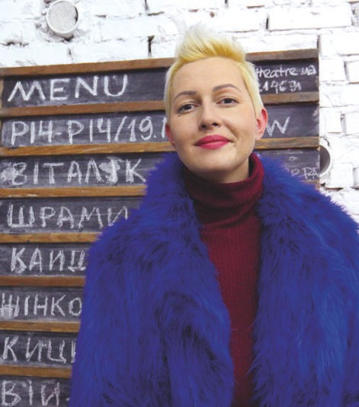
Foto: UN Women/Tara Milutis

POVRATAK

Malo informacija postoji o vraćenim LGBTIQ+ migrantima/kinjama. Ono što je dostupno mahom se fokusira na slučajeve odbijenih zahteva za odobrenje azila. Međutim, pošto se mnogi/e LGBTIQ+ migranti/kinje vraćaju u zemlje u kojima je njihov
SOGIESC kriminalizovan ili žestoko stigmatizovan, verovatno je da će se tamo susresti sa istim opasnim, odnosno diskriminatornim situacijama zbog kojih su prvobitno i migrirali/e.

MANJAK ISTRAŽIVANJA I PODATAKA

Manjak informacija o situacijama u kojima se nalaze LGBTIQ+ osobe u svim fazama migracije je veliki problem, mahom usled nepostojanja političke volje, kapaciteta i finansiranja za prikupljanje i korišćenje navedenih podataka. Čak i u zemljama u kojima se prikupljaju podaci o SOGIESC, još uvek se ne praktikuju analiza i objavljivanje nalaza o SOGIESC u većem obimu. Lokalne i
međunarodne NVO i organizacije za zaštitu ljudskih prava vrše istraživanja o kršenju prava LGBTIQ+ migranata/kinja do kojih dolazi u tranzitu, poput onih koja počine krijumčari, trgovci ljudima i službe za kontrolu granice. Usled osetljivosti svoje situacije, međutim, mnoga lica ne prijavljuju navedena kršenja prava.

UVOD

Lezbejke, homoseksualci, biseksualci, transrodne, međupolne i kvir (LGBTIQ+)1 osobe suočavaju se sa sistemskom diskriminacijom i velikim nivoom nasilja, što mnoge navodi da migriraju u mesta koja deluju kao da nude viši nivo bezbednosti, zaštitu i kvalitet života, uključujući i slobodu izražavanja. LGBTIQ+ osobe suočavaju se sa specifičnim rizicima i izazovima u svim fazama migracije zbog njihove stvarne ili percipirane seksualne orijentacije, rodnog identiteta i ekspresije, kao i polnih odlika (SOGIESC). U okviru niza studija o ukrštanjima roda i migracija, ovaj rad istražuje migraciona iskustva LGBTIQ+ lica na globalnom nivou. Konkretno, rad ispituje rizike po bezbednost, sigurnost, fizičko i mentalno zdravlje LGBTIQ+ osoba u svim fazama migracije, kao i ograničenost njihovog pristupa mogućnostima za obrazovanje i zaradu za život.2 Takođe naglašava i važne doprinose koje su LGBTIQ+ migranti/kinje doneli svojim novim zajednicama i poziva na proširivanje i prilagođavanje podrške u svim fazama migracije.

Ovaj rad predstavlja pitanja sa kojima se uočavaju migranti/kinje sa različitim SOGIESC i zasniva se na pregledu literature od oko 100 javno dostupnih dokumenata na engleskom jeziku, kao i na sekundarnoj analizi podataka. Među pregledane dokumente spadaju akademska istraživanja, studije koje su sprovodile države, međunarodne i lokalne nevladine organizacije, kao i međunarodne propise za zaštitu ljudskih prava, konvencije i sporazume. Oslanjanje na izvore na engleskom jeziku predstavlja značajno ograničenje, i sva buduća proučavanja bi
izvukla dosta koristi od sveobuhvatnije analize resursa oji nisu na engleskom jeziku, kao i od literature iz zemalja „Globalnog juga“. Takođe su prepoznate manjkavosti diskutovanja o LGBTIQ+ migrantima/kinjama u opštem smislu, kao i potreba rasvetljavanja različitiih i jedinstvenih iskustava različitih grupa u budućim studijama, a posebno transrodnih, međupolnih i rodno različitih osoba, kao i lezbejki, biseksualnih i kvir žena.

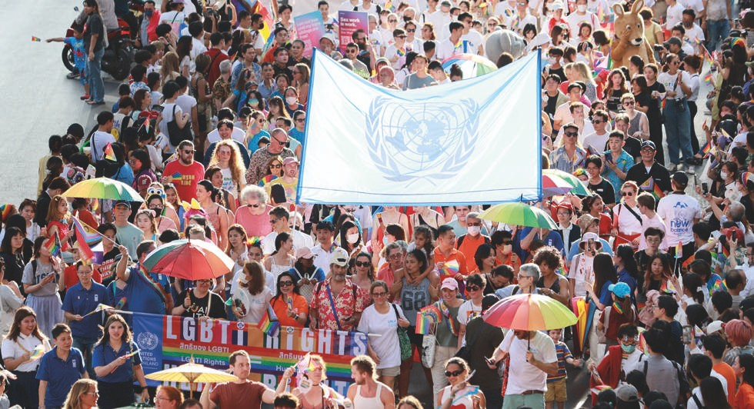

Foto: UN Women/UNFPA Tajland

KLJUČNI IZRAZI: SEKSUALNA ORIJENTACIJA, RODNI IDENTITET I EKSPRESIJA I POLNE ODLIKE 3

ROD | Rod je upisan u međunarodno pravo za zaštitu ljudskih prava kao izraz koji se koristi za opisivanje sociokulturnih konstrukcija koje dodeljuju uloge, ponašanja, oblike izražavanja, aktivnosti i atribute u skladu sa značenjem datim biološkim odlikama.
POL | Klasifikacija osobe kao nekoga ko poseduje ženske, muške i/ili međupolne polne odlike. Dok se novorođenčadima pol obično pripisuje na rođenju kao muško/žensko samo na osnovu izgleda njihove spoljne anatomije, pol osobe predstavlja dijapazon telesnih polnih odlika.
SOGIESC | Akronim za seksualnu orijentaciju, rodni identitet i ekspresiju i polne odlike, koji grupiše ove različite, ali i srodne, termine radi lakše upotrebe, u cilju opisivanja faktora koji čine da se neke osobe osećaju različitim od drugih (engl. „diverse“), što ih čini podložnim diskriminaciji i isključivanju.
SEKSUALNA ORIJENTACIJA | Neprekinuta sposobnost osoba za duboka romantična, emocionalna i/ili fizička osećanja, odnosno privlačnost prema drugima. Obuhvata heteroseksualnost, homoseksualnost, biseksualnost, panseksualnost i aseksualnost, kao i dijapazon drugih izraza seksualne orijentacije. Ovaj termin se preferira umesto seksualne preference, seksualnog ponašanja, stila i „načina“ života pri opisivanju osećanja neke osobe, odnosno privlačnosti prema drugima.
RODNI IDENTITET | Iako se pojmovi rodnog identiteta znatno razlikuju širom sveta, on se uopšteno definiše kao duboko, interno i individualno iskustvo roda, koji može ali i ne mora odgovarati polu dodeljenom na rođenju, odnosno rodu koji šire društvo pripisuje osobi. Ovaj pojam obuhvata lični osećaj sopstvenog tela koji može, ali ne mora, uključivati želju za izmenom izgleda ili funkcionalnosti tela medicinskim, hirurškim ili drugim sredstvima.
RODNA EKSPRESIJA | Dijapazon obeležja poput imena, zamenica, ponašanja, oblačenja, glasa, manirizama i/ili telesnih odlika za potrebe izražavanja roda osobe. Može biti isti ili se razlikovati od individualnog rodnog identiteta. Nije neophodno da osoba ima različitu seksualnu orijentaciju, rodni identitet ili polne odlike da bi imala različitu rodnu ekspresiju.
POLNE ODLIKE | Fizičke odlike osoba u vezi sa polom, koje obuhvataju genitalije i ostalu anatomiju polnih i reproduktivnih organa, hromozome, hormone, kao i sekundarne fizičke odlike koje se pojavljuju nakon puberteta. Ovaj izraz se često koristi kao opis toga da međupolne osobe imaju polne odlike koje se ne uklapaju u tipične binarne pojmove muških i ženskih tela.
OSOBE SA RAZLIČITIM SOGIESC | Termin koji se koristi za opisivanje osoba čiji ih SOGIESC smešta van kulturološki uvreženih kategorija, očekivanja ili pravila, poput heteroseksualnosti, cisrodnosti i endoseksualnosti (tj. osoba koja ima urođene polne odlike koje odgovaraju onome što se očekuje od muških i ženskih tela). Ovaj pojam takođe može da obuhvati i one koji se ne poistovećuju sa LGBTIQ+ i drugim zapadnjačkim terminima.
LGBTIQ+ | Akronim za lezbejke, homoseksualce, biseksualce, transrodne, međupolne i kvir osobe. Znak „plus“ predstavlja osobe sa različitim SOGIESC koji se identifikuju drugim ili pak nijednim terminom.

LEZBEJKE | Žene koje stalno romantično, emocionalno i/ili fizički privlače druge žene. Primarno se u engleskom koristi kao imenica (lesbian) i stoga se ne koristi u sklopu sa imenicama „žena“ ili „osoba“.
HOMOSEKSUALAC | Generički termin za osobe koje stalno romantično, emocionalno i/ili fizički privlače osobe istog pola. Obično se u nekim kulturama koristi za muškarce, ali ovaj izraz koriste i druge osobe, uključujući žene.
BISEKSUALAC | Osoba koja ima sposobnost za romantičnu, emocionalnu i/ili fizičku privlačnost prema osobama koje pripadaju većem opsegu rodova. „Biseksualnost+“ ili „Bi+“ se takođe ponekad koriste kao krovni termini za ne-monoseksualne identitete.
TRANSRODNA OSOBA | Termin koji koriste neke osobe čiji se rodni identitet razlikuje od onoga što se uobičajeno povezuje sa polom koji im je dodeljen na rođenju. „Trans“, „transrodna“ ili „nebinarna“ osoba često se koriste kao krovni termini da opišu razne izraze koje opisuju interni osećaj roda koji se razlikuje od pola dodeljenog na rođenju i roda koji društvo pripisuje pojedincu, bilo da se osoba oseća kao muškarac, žena ili jednostavno kao „trans“ ili „transrodna osoba“, odnosno koristeći neki drugi rod ili ne koristeći rod uopšte. „Trans žena“ je osoba čiji je interni osećaj roda da je žensko. „Trans muškarac“ je osoba čiji je interni osećaj roda da je muško.
MEĐUPOLNA OSOBA | Međupolne osobe rađaju se sa polnim odlikama koje se ne uklapaju u tipičnu binarnu definiciju muškog, odnosno ženskog tela. Međupolnost je opšti pojam koji se koristi za opisivanje širokog dijapazon stanja urođenih telesnih varijacija. Neke od tih varijacija mogu biti očigledne i pre rođenja ili u trenutku rođenja, dok druge ne postaju očigledne do puberteta ili kasnije, ili ne moraju uopšte biti fizički očigledne. Međupolne osobe, stoga, otelovljuju širok i raznovrstan spektar polnih odlika, a statistički podaci o njihovoj prevalenci potiču iz medicinskog konteksta i retko se oslanjaju na samodefinisanje.
KVIR | Tradicionalno negativan termin, „kvir“ su neki ljudi prisvojili i smatra se inkluzivnim za širok dijapazon različitih seksualnih orijentacija, rodnih identiteta i ekspresija. Može se koristiti kao krovni termin za osobe sa različitim SOGIESC ili kao alternativa za termin „osobe sa različitim SOGIESC“ ili akronim LGBT. „Kvir“ koriste mnogi ljudi koji se osećaju neuklopljeno u ekonomske, društvene i političke norme datog društva po osnovu svoje seksualne orijentacije, rodnog identiteta, odnosno rodne ekspresije.
+ | Znak „plus“ predstavlja sve koji se identifikuju drugim terminima i izrazima kako bi opisali svoju seksualnu orijentaciju, rodni identitet i/ili polne odlike. U njega se uključuju termini poput panseksualnosti, aseksualnosti i nezapadnjački identiteti poput hidžre (hijra), dvoduha (two-spirit) i mukse (muxe), među drugim manifestacijama različitosti SOGIESC koje se mahom isključuju iz akronima.
RODNO RAZLIČITE OSOBE | Ovaj termin se konkretno koristi za osobe sa rodnim identitetima ili ekspresijama koje nisu normativne. Može se koristiti uz „transrodno“, u zavisnosti od konteksta.
CISRODNA/CIS OSOBA | Ovaj termin se koristi za osobe čije iskustvo roda je u skladu sa polom dodeljenim na rođenju, ili se percipira kao takvo. Često se koristi u suprotnosti sa „transrodno“.

RELEVANTNI SPORAZUMI, ZAKONI I UGOVORI
ZA ZAŠTITU LJUDSKIH PRAVA

Migranti sa različitim SOGIESC zaštićeni su međunarodnim pravom za zaštitu ljudskih prava kroz sporazume, zakone i ugovore koji se odnose na njihov SOGIESC i migracijski status. Zaštita u vezi sa SOGIESC primarno može da se nađe u međunarodnoj povelji o pravima u koju spadaju Univerzalna deklaracija o ljudskim pravima,4 Međunarodni pakt o građanskim i političkim pravima5 i Međunarodni pakt o ekonomskim, socijalnim i kulturnim pravima.6 Navedene konvencije su pravno obavezujuće i države potpisnice su se obavezale da reformišu domaće zakonodavstvo kako bi se usaglasilo sa preuzetim međunarodnim pravnim obavezama.

Među ostale konvencije koje nude okvire za zaštitu prava osoba sa različitim SOGIESC spadaju Konvencija o eliminaciji svih oblika diskriminacije žena, Konvencija o pravima deteta, Kon protiv torture i drugih surovih, nečovečnih ili ponižavajućih kazni ili postupaka, i Međunarodna konvencija o ukidanju svih oblika rasne diskriminacije.7 Pored toga, regionalne organizacije poput Organizacije američkih država8 i Saveta Evrope,9 obavezale su se na promociju i zaštitu jednakost i prava osoba sa različitim SOGIESC.

Jogjakarta principi zaslužuju poseban osvrt. Zbog nedovoljne koherentnosti raznih međunarodnih okvira za zaštitu ljudskih prava ljudi sa različitim SOGIESC, eksperti za ljudska prava napravili su Jogjakarta principe (ili Principe iz Jogjakarte), skup međunarodnih principa o seksualnoj orijentaciji i rodnom identitetu. Izdati 2007. godine, Jogjakarta principi služe kao univerzalni vodič za prava LGBTIQ+ osoba.10 Kao instrument „mekog prava“, sami principi ne čine samostalan pravno obavezujući mehanizam zaštite ljudskih prava, za razliku od međunarodnih sporazuma. Jogjakarta principi, međutim, potvrđuju obavezujuće međunarodne konvencije i pravne standarde sa kojima sve zemlje potpisnice moraju da se usaglase.
U smislu zaštite prava migranata/kinja, Globalni sporazum o sigurnim, uređenim i regularnim migracijama (GCM), koji je u decembru 2018. godine usvojila Generalna skupština Ujedinjenih nacija, ima za cilj unapređenje saradnje o međunarodnim migracijama u svim njihovim dimenzijama. Rodna odgovornost je ključan vodeći princip GCM, u smislu da se ljudska prava svih migranata/kinja bez obzira na rod poštuju u svim fazama migracija, da se njihove specifične potrebe pravilno razumeju i ispunjavaju, kao i da se osnaže kao nosioci promene. U GCM se, međutim, ne diskutuje izričito o pravima migranata/kinja sa različitim SOGIESC.

Međunarodna konvencija o zaštiti prava svih radnika migranata i članova njihovih porodica stupila je na snagu 2003. godine. Radi se o sveobuhvatnom međunarodnom ugovoru o zaštiti prava radnika migranata. Poput GCM-a, tekst Konvencije ne pominje izričito osobe sa različitim SOGIESC. Međutim, Komitet za zaštitu prava svih radnika migranata i članova njihovih porodica (CMW) i Komitet za prava deteta (CRC) izrazili su zabrinutost zbog nasilja uperenog protiv LGBTIQ+ migranata/kinja, kao i zbog diskriminatornih odredbi u zakonima i javnim politikama u oblasti migracija po osnovu seksualne orijentacije i rodnog identiteta. 11

Osobe sa različitim SOGIESC imaju pravo na istu zaštitu kao i sve izbeglice prema međunarodnom pravu o izbeglicama. Konvencija o statusu izbeglica iz 1951. godine i njen protokol iz 1967. godine navode u Članu 1A(2) da lica mogu da zatraže azil prema pet kriterijuma u koje spadaju rasa, veroispovest, nacionalnost, pripadnost društvenoj grupi ili političko mišljenje. Visoki komesarijat Ujedinjenih nacija za izbeglice (UNHCR) je 2008. godine izdao smernicu u kojoj se definiše da „društvena grupa“ uključuje seksualnu orijentaciju i rodni identitet.12 Smernica je dodatno ažurirana 2012. godine.13

Procena UNHCR-a je da je najmanje 42 zemlje odobrilo azil pojedincima sa osnovanim strahom od progona zbog njihove seksualne orijentacije ili rodnog identiteta, mada je usled diskrecije koje države imaju po pitanju osnova za odobrenje azila precizan broj nejasan.14 Ovaj rad se opštije fokusira na iskustva migranata/kinja sa različitim SOGIESC i ne istražuje zaštite koje se mogu konkretno dodeliti LGBTIQ+ osobama prema međunarodnom pravu o izbeglicama.

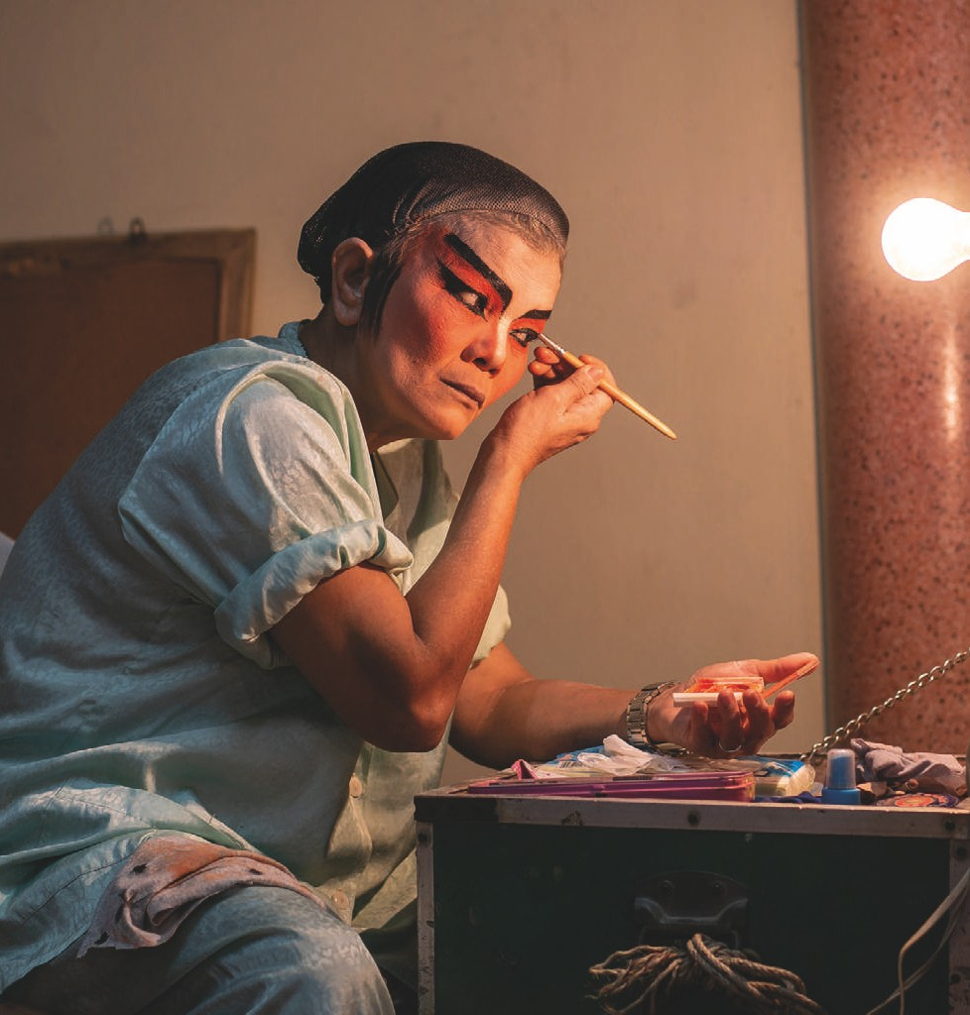

Foto: UN Women/Patumporn Tongking

RIZICI PO LGBTIQ+
OSOBE U SVIM FAZAMA MIGRACIJE

ODLUČIVANJE I RAZLOZI ZA MIGRIRANJE
Mnogi/e LGBTIQ+ migranti/kinje napuštaju zemlje svog porekla zbog diskriminacije i rizika od nasilja. Nasilje nad LGBTIQ+ ljudima često potpomaže država, a može za izazvati duboku traumatizaciju, zatvor ili čak smrt od ruku državnih ili nedržavnih aktera. Počev od jula 2023. godine 62 države članice UN kriminalizovale su dobrovoljne istopolne seksualne odnose, a u 6 od navedenih zemalja ovi odnosi se kažnjavaju smrtnom kaznom.15 Dobrovoljni istopolni seksualni odnosi među ženama su još uvek kriminalizovani u najmanje 42 države širom sveta, a LGBTIQ+ žene se suočavaju sa alarmatnom stopom nasilja.

Među dokumentovana kršenja ljudskih prava specifična16 za osobe sa različitim SOGIESC spadaju prisilni heteroseksualni brak, prisilni pregledi anusa, terapija konverzije i korektivno silovanje, pored ostalih oblika ponižavanja i mučenja.17 U mnogim zemljama širom sveta, posebno u onima u kojima se ne-normativni SOGIESC kriminalizuje, LGBTIQ+ migranti/kinje retko imaju podršku svojih porodica. Odbijanje od strane porodice je vodeći uzrok beskućništva među LGBTIQ+ osobama, posebno među mladima, kojima se može desiti da da budu izbačeni iz doma ako, odnosno kada ostalima otkriju svoj SOGIESC. Na migracijskom putovanju mnogi/e LGBTIQ+ migranti/kinje strahuju od nasilja i odmazde drugih migranata koji ih mogu otkriti, uključujući organe vlasti, što bi ih dovelo u opasnost od kazne, stigmatizacije ili zlostavljanja.18

KUĆICA 1:
Branioci prava LGBTIQ+ naterani u bekstvo
LGBTIQ+ osobe mogu biti naterani u migraciju zbog pretnji po sigurnost i bezbednost u odgovoru na njihovo zalaganje i aktivizam za prava i zaštitu njihovih zajednica. Na primer, vođa organizacije „Rainbow-Ethiopia“ Deredže Teferi pobegao je iz te zemlje nakon ekstremnog nezavodoljstva zbog njegovog govora o muškarcima koji imaju odnose sa muškarcima na međunaordnoj konferenciji o SIDI.24 Sara Hegazi, lezbejska aktivistkinja iz Egipta, mučena je 2017. godine zbog mahanja duginom zastavom na koncertu u Kairu. Naterana je u bekstvo u Kanadu, gde je i izvršila samoubistvo.25

Pored kriminalizacije istopolnih seksualnih odnosa, mnoge države uvele su i zakone protiv određenih oblika rodnog identiteta i/ili rodne ekspresije, na primer „imitiranje suprotnog pola“, koji se koriste za progon transrodnih ili rodno različitih osoba.19, 20 To ima za rezultat de facto kriminalizaciju i povezano je sa nesrazmerno visokim stopama nasilja, naročito protiv transrodnih osoba. Od početka Projekta za praćenje ubistava trans osoba (Trans Murder Monitoring project) 2009. godine do septembra 2022.g, 4639
transrodnih i rodno različitih osoba ubijeno je na globalnom nivou, a 327 u godinu dana između 1. oktobra 2021.g. i 30. septembra 2022.21 Ekstremna marginalizacija mnogih transrodnih osoba, uključujući fizičko i seksualno nasilje, beskućništvo i diskriminacija možda ne podupiru samo njihove razloge za migriranje već i povećavaju rizik od toga da postanu plen trgovaca ljudima.22

Nedostatak prilika za zapošljavanje, zdravstvenu zaštitu i stanovanje su zajednički faktori u razlozima mnogih migranata/kinja za napuštanje zemlje porekla, ali nose posebnu težinu u slučaju migranata/kinja sa različitim SOGIESC zbog višestrukih i ukrštenih oblika diskriminacije sa kojima se suočavaju. Pored državno sponzorisanog i porodičnog nasilja, homofobne i transfobne društvene norme u nekim zemljama imaju rezultat u visokom nivou diskriminacije LGBTIQ+ osoba na tržištu rada, u šta spada i sveprisutna diskriminacija pri zapošljavanju, osuđenost na neformalne i visokorizične poslove koji nisu zaštićeni ugovorima i zakonima o radu, kao i rizik od otkaza zbog svog SOGIESC. Mnogima se takođe uskraćuje pristup uslugama poput zdravstvene zaštite i stanovanja u zemljama porekla. U preko polovine zemalja sveta ne postoje nikakve zaštite na radu kojima bi se sprečila diskriminacija po osnovu SOGIESC.23

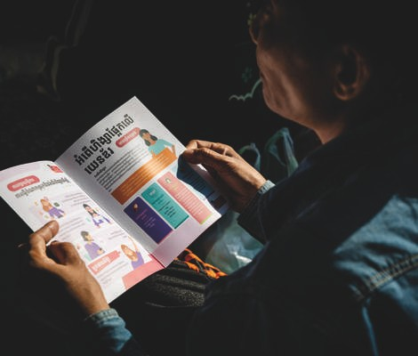

Foto: UN Women/Nikolas Akselrod

KRŠENJA LJUDSKIH PRAVA, DISKRIMINACIJA I ZLOSTAVLJANJE U TRANZITU

LGBTIQ+ migranti/kinje suočavaju se sa konkretnim izazovima i rizicima tokom migracijskog putovanja zbog svog ne-normativnog SOGIESC. Mada i dalje nema dovoljno podataka, prijavljuju se slučajevi LGBTIQ+ migranata/kinja izloženih značajnom fizičkom i seksualnom nasilju, uključujući onom u imigracionim pritvornim centrima i nebezbednim prihvatilištima, kao i maltretiranju, uskraćivanju pristupa odgovarajućoj zdravstvenoj zaštiti i drugim uslugama, i diskriminaciji od službi za kontrolu granice, policije, imigracionih službi i pružalaca usluga.

Tokom migracijskog putovanja
Transrodne žene posebno se mogu suočavati sa višim nivoom nasilja i maltretiranja tokom migracije, a među počiniocima su i trgovci ljudima, krijumčari i drugi/e migranti/kinje. Uzimajući u obzir nepostojanje dovoljnog broja mehanizama za prijavljivanje i sveprisutnu diskriminaciju u mnogim pravosudnim sistemima, verovatno se to maltretiranje ne prijavljuje. U raznim izveštajima je dokumentovano da se transrodne žene koje migriraju iz Južne i Centralne Amerike u Sjedinjene države sreću sa stalnim zlostavljanjem i maltretiranjem u Meksiku od ruku trgovaca drogom, odmetnutih agenata imigracione službe i drugih migranata.26 Amnesty International otkrio je da su dve trećine LGBTIQ+ migranata/kinja iz Centralne Amerike sa kojima je razgovarano 2016. i 2017. godine prijavile iskustva seksualnog i rodno zasnovanog nasilja u Meksiku.27
Nalik tome, izveštaj UNHCR-a o ženama koje beže iz Gvatemale, El Salvadora, Hondurasa i Meksika otkrio je da su skoro sve transrodne žene sa kojima je razgovarano imale iskustva fizičkog, a često i seksualnog, nasilja tokom puta.28 Izveštaj iz 2015. godine dokumentovao je put transrodne žene koja je pobegla iz Sirije u Jordan i koju su silovali, napali i opljačkali službenici jordanske policije koji su joj pretili da će vratiti nju i njene transrodne prijateljice u Siriju ako odbiju da imaju odnose sa njima.29 To na žalost nije izolovan incident i može odražavati širi trend u regionu.30

U imigracionim pritvornim centrima
Pored nasilja tokom puta, mnoge LGBTIQ+ migrante/kinje koji/e putuju neregularnim kanalima granična policija pritvori u imigracione pritvorne centre u željenim zemljama odredišta ili u zemljama tranzita, i tamo su suočeni sa rutinskim fizičkim i seksualnim nasiljem i diskriminacijom. Na primer, zaposleni u pritvornom centru u Seuti u Španiji obavestili su Human Rights Watch da drugi pritvorenici često ismevaju, maltretiraju i napadaju LGBTIQ+ migrante/kinje.31 Analizom podataka iz Sjedinjenih Američkih Država otkriveno je da je verovatnoća seksualnog napada na LGBTIQ+ migranata/kinja 97 puta veća u poređenju sa drugim migrantima/kinjama.32

Transrodne migrantkinje posebno su izložene riziku od zlostavljanja u pritvornim centrima jer se često pritvaraju i prostorima za cisrodne muškarce, pošto mnogi imigracioni pritvorni centri nisu opremljeni za bezbedan smeštaj transrodnih osoba. Rezultat toga je da se transrodne žene suočavaju sa teškim kršenjima ljudskih prava, uključujući seksualni napad i rutinsko maltretiranje od strane cisrodnih pritvorenika i čuvara.33 Ova kršenja prava su dobro dokumentovana u Sjedinjenim Državama, a dokazi ukazuju na to da se to isto dešava i u Grčkoj, Norveškoj i Ujedinjenom Kraljevstvu.34 Pošto su transrodne i rodno različite osobe u toliko većem riziku od nasilja u ovim objektima, može se desiti da se prisile u samice, što nadležni opravdavaju kao meru zaštite. Samica je, međutim, dokazano štetna po fizičko i mentalno zdravlje, i često dovodi do značajne traume.35

Netačna pravosnažna dokumentacija
Nemogućnost dobijanja tačnih pravosnažnih isprava LGBTIQ+ migrantima/kinjama, iznad svih transrodnim i rodno različitim osobama, može stvoriti dodatne probleme tokom migracije. Samo 17 zemalja zakonski omogućava osobama da samostalno odrede svo rod, dok u ostalim zemljama

Službena dokumentacija koja ne odgovara rodnom identitetu ili ekspresiji osobe može dovesti do diskriminacije i maltretiranja od strane službi za kontrolu granice, policajaca, socijalnih službi i drugih službenika/ca. Pojedincima se uskraćuje i pravo da prođu kroz granični prelaz ili kontrolni punkt. Nemogućnost dobijanja tačnog identiteta i putnih isprava takođe može navesti migrante da se okrenu opasnijim neregularnim putevima, u šta spada i angažovanje usluga krijumčara ljudima. To povećava rizik od nasilja i eksploatacije, u šta spada i trgovina ljudima. U situacijama u kojima rodna ekspresija osobe nije u skladu sa putnim ili ličnim ispravama, one se često podvrgavaju ponižavajućim telesnim pretragama na graničnim prelazima, kao i diskriminaciji i zlostavljanju u zemljama odredišta. Na primer, transrodne žene iz Sirije koje su prebegle u Liban nisu mogle da se prijave za boravak pošto nisu imale potrebnu dokumentaciju i plašile su se reperkusija nadležnih.38 Neposedovanje pravosnažne identifikacije može čak i sprečiti migrante da uopšte pobegnu iz zemlje porekla. U nedavnom primeru iz Ukrajine, mnoge transrodne žene su prijavile da ne mogu da napuste zemlju jer ih isprave koje im je izdala država i dalje identifikuju kao muškarce - a muškarci moraju da ostanu i da se bore prema zakonima o vojnoj službi te države.39

rod se utvrđuje isključivo na osnovu pola dodeljenog na rođenju.36 Važno je napomenuti da neke zemlje koje transrodnim i rodno različitim osobama omogućavaju uživanje prava da zakonski promene svoj rod imaju invazivne obaveze, poput prinudne sterilizacije, drugih medicinskih intervencija ili procena mentalnog zdravlja.37
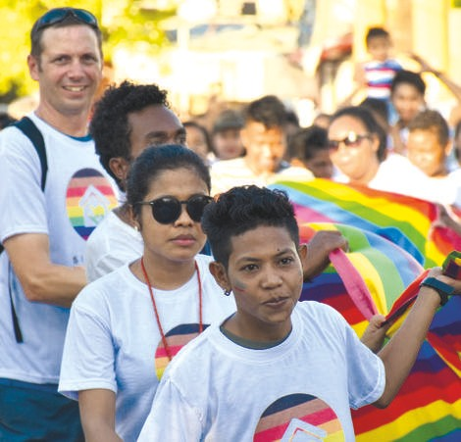

Nemogućnost pristupa uslugama zdravstvene zaštite i zaštite od RZN
LGBTIQ+ migranti/kinje često se suočavaju sa značajnim preprekama pri pokušaju da pristupe zdravstvenoj zaštiti i osnovnim uslugama za žrtve rodno zasnovanog nasilja. Studija o zdravlju migranata/kinja sa različitim SOGIESC utvrdila je veliku prevalencu depresije, anksioznosti i post-traumatskog stresnog poremećaja među LGBTIQ+ migrantima/kinjama, posebno kad provode vreme u pritvoru ili kampovima.40 Rizici po mentalno zdravlje su takođe pogoršani društvenom izolovanošću sa kojima se migranti/kinje suoče u zemljama odredišta u nepostojanju odgovarajuće zdravstvene zaštite i usluga zaštite seksualnog i reproduktivnog zdravlja, posebno za transrodne osobe.41 Usluge su ekstremno ograničene u imigracionim pritvornim centrima, posebno za transrodne žene sa specifičnim zdravstvenim potrebama, uključujući rodno afirmišuću hormonsku terapiju i lečenje humanog imunodeficijentnog virusa (HIV) koje ih održava u životu. Navedene usluge su tipično struktuirane kao podrška heteronormativnim osobama, a usluge prilagođene LGBTIQ+ osobama, posebno žrtvama rodno zasnovanog nasilja, praktično ne postoje.42

Foto: UN Women/Feliks Maia

Povećan rizik od trgovine ljudima u svrhu seksualne eksploatacije
Dokazi nagoveštavaju da su transrodne žene i rodno različite osobe u velikom riziku od trgovine ljudima, posebno u svrhe seksualne eksploatacije. Zajednica za podatke o borbi protiv trgovine ljudima (Counter-Trafficking Data Collaborative) otkriva da je 2018. godine 5 odsto žrtava bilo transrodno, odnosno rodno različito, a da je 85 tih odsto slučajeva trgovine ljudima bilo u svrhu seksualne eksploatacije. To je znatno više od srazmere slučajeva trgovine ljudima u svrhu seksualne eksploatacije cisrodnih žena (60 odsto) i cisrodnih muškaraca (9 odsto).43 Štaviše, Nacionalni resursni centar za trgovinu ljudima (National Human Trafficking Resource Centre) iz SAD otkriva da je od 304 slučaja identifikovane trgovine ljudima koje su između 2011. i 2015. godine prijavile LGBTIQ+ osobe, 241 slučaj (79 odsto) bio u svrhu seksualne eksploatacije.44 Ekstremna marginalizacija sa kojom se suočavaju mnoge transrodne osobe - uključujući fizičko i seksualno nasilje, beskućništvo i diskriminaciju pri zapošljavanju - takođe može da rezultira nesrazmerno velikim brojem angažovanim u seksualnom radu, čime se povećava rizik od trgovine ljudima.

KUĆICA 2:
LGBTIQ+ osobe u situacijama sukoba i raseljavanja
Postojeća diskriminacija i nasilje nad LGBTIQ+ migrantima/kinjama mogu se pogoršati u doba sukoba, nasilja i prirodnih nepogoda. LGBTIQ+ osobe često se suočavaju sa veoma visokim rizikom od pogibije u konfliktnim situacijama i mogu postati specifične mete nasilja i zlostavljanja. U vremenima većeg bezakonja i/ili pritiska na oskudne resurse, homofobija, transfobija i antirodna retorika isplivavaju i moguće je nekažnjeno postupati u skladu s njima. Već postojeća stigmatizacija se pojačava.49 Bezbroj primera progona LGBTIQ+ osoba je dokumentovano tokom sukoba ili u zemljama sa ograničenom vladavinom prava.

LGBTIQ+ osobe u situacijama sukoba i raseljavanja takođe se mogu susresti sa diskriminacijom tokom humanitarnog reagovanja. Mada polna segregacija predstavlja standardno operativno postupanje za mnoge aspekte humanitarne pomoći poput isporuke pomoći, skloništa, sigurnih prihvatilišta, usluga zdravstvene zaštite i drugih programa za zajednice, ona može ugroziti LGBTIQ+ osobe.50 Osobe sa različitim SOGIESC suočavaju se sa diskriminacijom i rutinski se isključuju iz programa pomoći. Na primer, humanitarne operacije isporučuju pomoć na osnovu postupka registracije pojedinaca i domaćinstava, koji redovno isključuju istopolne odnose i lica koja se identifikuju kao nebinarna.

Diskriminacija i retraumatizacija tokom postupka odobrenja azila
Mnoge LGBTIQ+ osobe podnose zahtev za odobrenje azila u drugoj državi kao način bekstva od svakodnevnog nasilja i velikog rizika od povrede ili smrti. Rizik po osnovu SOGIESC se, međutim, retko uključuje u kriterijume za osobrenje azila. UNHCR je 2019. godine napravio procenu da je 42 države odobrilo azil pojedincima sa osnovanim strahom od progona zbog njihovog SOGIESC. Osobe sa različitim SOGIESC moraju da se snalaze u diskriminatornim postupcima za odobrenje azila ili migracije, pri čemu je teret dokazivanja kršenja prava ili rizika od progona na tražiocima.45 Zagovarači prava LGBTIQ+ tražilaca azila prijavljuju da se mnogi optužuju za laganje. Mnoge LGBTIQ+ osobe prinuđene su da kriju svoj SOGIESC u zemljama porekla radi sopstvene zaštite, što otežava „dokazivanje“ njihovog SOGIESC pred sudovima za postupak azila. Na primer, imigracioni sudija iz Ujedinjenog Kraljevstva je 2019. godine odbio zahtev za odobrenje azila muškarcu jer nije imao homoseksualan „stav“.46

Mnogi LGBTIQ+ tražioci azila se navodno vraćaju u zemlju porekla jer „mogu da spreče progon sakrivanjem svog identiteta“.47 Uprkos tome, pojavljuju se pozitivni znaci promene javne politike. Na primer, Nemačka Savezna kancelarija za migracije i izbeglice (BAMF) nedavno je uvela nove smernice za utvrđivanje da li je verovatno da će se tražilac suočiti sa progonom ukoliko bude vraćen u zemlju porekla, na osnovu toga da li osoba može da živi otvoreno i slobodno kao LGBTIQ+ osoba.48

IZAZOVI DOLASKA I INTEGRACIJE U DRŽAVE ODREDIŠTA

Iako neke LGBTIQ+ osobe migriraju u zemlje tolerantnijeg političkog i društvenog okruženja, mnogi LGBTIQ+ migranti/kinje suočavaju se sa višestrukim i ukrštenim oblicima diskriminacije po osnovu njihovog migracijskog statusa i ne-normativnog SOGIESC. Velika je verovatnoća da će se LGBTIQ+ migranti/kinje suočiti sa specifičnim ekonomskim, zdravstvenim i rizicima u smislu zaštite, u šta spada i stizanje u zemlje sa zakonima protiv LGBTIQ+. U skorašnjem primeru, mnogi državljani Ukrajine prebegli su u Poljsku i Mađarsku, u kojima su aktivisti istakli probleme sa kojima se suočavaju LGBTIQ+ Ukrajinci/ke, s obzirom na to da je Evropska unija osudila obe ove zemlje zbog anti-homoseksualnih zakona.51 Zaista, neki/e LGBTIQ+ migranti/kinje moraju da se snalaze sa novim i različitim skupovima anti-LGBTIQ+ zakona, javnih politika i društvenih normi nego u zemljama porekla, i ipak mogu da se suoče sa značajnim progonom i diskriminacijom u zemljama odredišta.

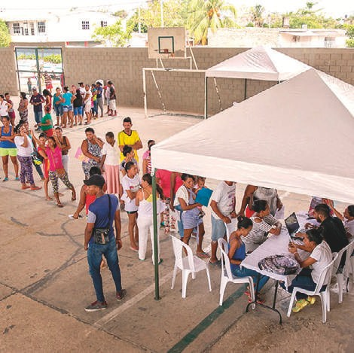
Foto: UN Women.

Razne studije su utvrdile da su depresija, anksioznost, post-traumatski stresni poremećaj (PTSP), suicidalnost, disocijativni poremećaji, panični poremećaji i zloupotreba supstanci prevalentni među LGBTIQ+ migrantima/kinjama, posebno kad su u vezi sa raseljavanjem i okruženjem pritvornog centra ili kampova. Studije migranata sa različitim SOGIESC u Ujedinjenom Kraljevstvu utvrdile su da je njihova stopa pogođenosti ovim stanjima znatno viša od ne-LGBTIQ+ migranata/kinja i ne-LGBTIQ+ osoba.52
Pregled studija o mentalnom zdravlju LGBTIQ+ migranata/kinja naglašava da mnogi pate od „složenog PTSP-a“, koji može da dovede do amnezije, intenzivnog srama, poteškoća sa intimnošću, telesnih bolova u odgovoru na psihološki stres, i očajanja u vezi sa nalaženjem odnosa zasnovanih na ljubavi.53

Postojeći rizici i marginalizacija mogu se uvećati u slučajevima da su migranti/kinje bez dokumenata. Verovatnoća da će LGBTIQ+ i migranti/kinje koji/e boluju od HIV-a u Sjedinjenim Državama iskusiti seksualno nasilje veća je 3,4 puta, a verovatnoća fizičkog nasilja i težeg nasilja u poređenju sa širom LGBTIQ+ zajednicom je veća 3,5 puta.54

Prepreke pristupu zaposlenju, stanovanju, zdravstvenim i drugim uslugama
Homofobne i transfobne društvene norme znače da se mnoge LGBTIQ+ osobe suočavaju sa visokim nivoom diskriminacije na tržištu rada i da im se često uskraćuje pristup uslugama poput zdravstvene i socijalne zaštite, kao i stanovanju. U preko polovine zemaljasveta ne postoje pravne zaštite za sprečavanje diskriminacije po osnovu SOGIESC.55 Diskriminacija pro zapošljavanju, zdravstvenoj zaštiti i stanovanju su veoma česte u slučajevima LGBTIQ+ migranata/kinja, a pojačavaju ih siromaštvo, rasizam i ksenofobija. LGBTIQ+ migrantima/kinjama se uskraćuje stanovanje, suočeni/e su sa diskriminacijom i osećaju se nebezbedno u stambenom smeštaju u zemljama odredišta. Na primer, anketom LGBTIQ+ tražilaca azila sprovedenom u Evropi 2020. godine utvrđeno je da se 41 odsto ispitanika/ca ne oseća bezbedno u smeštaju, bez obzira da li se radi o prihvatnim i smeštajnim centrima, privatnom iznajmljenom smeštaju, prebivalištu članova porodice ili rodbine, ili drugoj vrsti smeštaja.56

LGBTIQ+ migranti/kinje suočavaju se sa specifičnim preprekama u pristupu zdravstvenoj zaštiti i uslugama zaštite seksualnog i reproduktivnog zdravlja, posebno u slučaju transrodnih osoba, uključujući cenu usluga, nepostojanje isprava ili dokaza o prebivalištu radi pristupa uslugama, kao i strah od hapšenja i deportacije.57 Na primer, transrodne žene u Keniji prijavljivale su uskraćivanje usluga koje pružaju organizacije žena.58 Štaviše, migranti/kinje sa različitim SOGIESC možda ne žele da otkriju svoj SOGIESC zdravstvenim radnicima zbog straha od diskriminacije ili dobijanja usluga zaštite lošijeg kvaliteta.59

IZAZOVI POVRATKA I PONOVNE INTEGRACIJE

Mada su informacije o preprekama ponovnoj integraciji među LGBTIQ+ migrantima/kinjama po povratku u zemlju porekla oskudne, ono što postoji od podataka mahom se fokusira na odbijene zahteve za odobrenje azila. Mnogi/e LGBTIQ+ migranti/kinje nemaju redovan status ili sredstva za podnošenje zahteva za odobrenje azila i, kao takvi, u većem su riziku od prinudnog vraćanja. U slučajevima prinudnog vraćanja, velika je verovatnoća da se LGBTIQ+ migranti/kinje vraćaju u situaciju sličnu onoj koja ih je prvobitno i podstakla na migriranje, u kojoj se njihov SOGIESC kriminalizuje ili izrazito
stigmatizuje. Nažalost, to se redovno dešava. Ujedinjeno Kraljevstvo je 2019. godine odbilo 3100 zahteva za odobrenje azila LLGBTIQ+ osobama iz zemalja u kojima se istopolni seksualni odnosi kriminalizuju.60 Iako ne postoji puno informacija o socioekonomskom i zdravstvenom stanju vraćenih migranata/kinja, najmanje dve studije su utvrdile pogoršanje mentalnog zdravlja i anksioznosti migranata/kinja nakon povratka, odnosno deportacije, zbog diskriminacije i ekonomske nesigurnosti.61

MANJAK ISTRAŽIVANJA I PODATAKA O MIGRANTIMA SA RAZLIČITIM SOGIESC

Tačne i blagovremene informacije su važne u svim fazama migracije, što je i naglašeno u 3. cilju Globalnog sporazuma o migracijama. Nedostatak informacija i disagregiranih podataka o LGBTIQ+ migrantima/kinjama, međutim, opstaje, ne samo zbog toga što je različiti SOGIESC kriminalizovan u mnogim zemljama, već i usled nepostojanja političke volje, kapaciteta, finansiranja i/ili interesovanja vlada, humanitarnih i razvojnih agencija za prikupljanje i korišćenje ovih podataka.62 Čak i u zemljama u kojima su podaci
dostupni, analiza i objavljivanje nalaza o osobama sa različitim SOGIESC su i dalje ograničeni. Ipak, uprkos problemima sa podacima i informacijama, lokalne i međunarodne NVO i organizacije za zaštitu ljudskih prava sprovele su studije u kojima se diskutuje o visokoj stopi zlostavljanja i kršenja ljudskih prava LGBTIQ+ migranata/kinja do kojih konkretno dolazi tokom putovanja, i čiji su počinioci krijumčari, trgovci ljudima i službe za kontrolu granice.

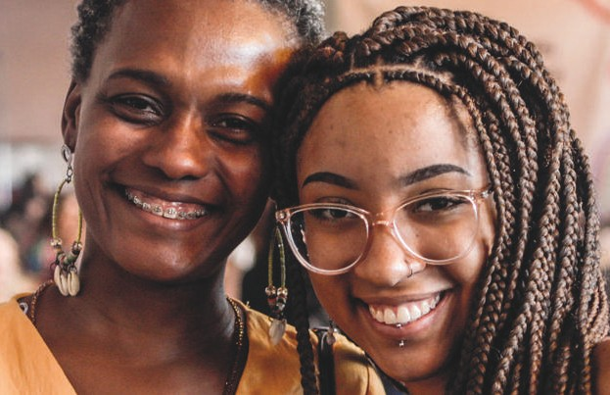

Foto: UN Women/Lina Ečesuri

ZAKLJUČCI

Do rizika, kršenja prava i izazova sa kojima se suočavaju LGBTIQ+ osobe u svim fazama migracije delom dolazi zbog njihovih ukrštenih identiteta, u koje spadaju migracijski status i SOGIESC. Veliki broj dokaza ukazuje na to da se kriminalizacija seksualnosti i rodnog identiteta sama po sebi svodi na progon, koji navodi mnoge LGBTIQ+ osobe da potraže bolje uslove u inostranstvu. Za bavljenje diskriminacijom i kršenjima prava migranata/kinja sa različitim SOGIESC potrebne su reforme na više frontova, uključujući u najmanju ruku sledeće: dekriminalizaciju ne-normativnih seksualnosti i različite rodne ekspresije, pružanje ili proširenje odgovarajućih usluga, kao i radna zagovaranju radi povećanja tolerancije i prihvaćenosti LGBTIQ+ osoba širom sveta.

Kršenja ljudskih prava LGBTIQ+ osoba uobičajena su tokom migracijskog putovanja i čine ih razni akteri, među kojima su trgovci ljudima, drugi migranti, granični policajci i imigracione službe. Za bavljenje ovim pitanjem neophodno je učešće svih relevantnih aktera - vlada, regionalnih mehanizama, Ujedinjenih nacija i specijalizovanih NVO - u cilju jačanja javnih politika i prakse prema migrantima/kinjama sa različitim SOGIESC, i sa druge strane povećavanje dostupnosti bezbednih i regularnih migracijskih putanja utemeljenih na poštovanju ljudskih prava i rodnoj odgovornosti.

LGBTIQ+ migranti/kinje se i dalje suočavaju sa značajnim preprekama u pristupu zapošljavanju, socijalnoj zaštiti, stanovanju, zdravstvenoj zaštiti i drugim uslugama u zemljama odredišta; situacija je još gora za nedokumentovane migrante/kinje. Studije pokazuju da LGBTIQ+ migranti/kinje imaju loše ishode mentalnog i fizičkog zdravlja i da mnogi nisu u mogućnosti da ostvare pristup specifičnim potrebnim uslugama zdravstvene zaštite, uključujući usluge zaštite seksualnog i reproduktivnog zdravlja. Postoji jasna potreba za proširenjem pristupa uslugama u zemljama odredišta, uključujući za nedokumentovane migrante.
Uzevši u obzir broj LGBTIQ+ osoba koje su u pokretu u potrazi za sigurnošću i bezbednošću, sve države treba da promovišu princip da je progon ljudi po osnovu njihovog SOGIESC validan osnov za traženje azila. Države treba da obezbede pristup „nenanošenja dalje štete“ tokom postupka odlučivanja o zahtevu. Potrebno je priznati ozbiljnost implikacija odbijanja zahteva za azil ili deportovanja LGBTIQ+ osoba; LGBTIQ+ migranti/kinje koji su prinuđeni da se vrate u zemlje porekla ili tranzita (ili u nebezbednu treću zemlju) verovatno će se naći u istom pretećem i diskriminatornom okruženju koje su napustili.

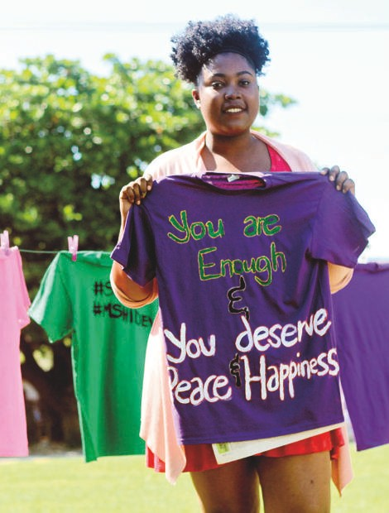
Foto: UN Women/Kristina Godfri

PREPORUKE

Potrebna je združena radnja vlada, kreatora javnih politika, nacionalnih i lokalnih humanitarnih i razvojnih aktera u cilju zaštite i promocije prava LGBTIQ+ osoba u svim fazama migracije, kao i bavljenja višestrukim i ukrštenim oblicima diskriminacije sa kojima se suočavaju. Ispod se nalaze konkretne preporuke prema različitim fazama migracije.

ZEMLJE POREKLA: Stvoriti sigurno i ravnopravno okruženje za LGBTIQ+ osobe u zemljama porekla kako bi migracija postala izbor

- Usvojiti nove i ojačati postojeće zakone u cilju obezbeđenja toga da LGBTIQ+ osobe imaju potpuno i jednako uživanje pravnih i radnih zaštita.
- Sprovesti kampanje prevencije i podizanja nivoa svesti usmerene na promociju poštovanja prava LGBTIQ+ osoba i sprečavanje svih oblika nasilja nad njima.
- Uključiti i podržati organizacije civilnog društva koje se specijalizuju za pitanja različitosti SOGIESC kako bi mogle da kreiraju usluge ili unaprede pristup postojećim uslugama.

MIGRACIONO PUTOVANJE: Svesti rizike tokom migracionog putovanja na najmanju meru

- Razviti i implementirati rodno odgovorne migracione zakone i javne politike utemeljene na pravima i obezbediti pristup inkluzivnim uslugama koje odgovaraju specifičnim potrebama LGBTIQ+ migranata/kinja.
- Eliminisati sve oblike nasilja prema LGBTIQ+ migrantima/kinjama kroz:
reviziju javnih politika o rodno zasnovanom nasilju i migraciji kako bi uključivale odredbe za okončanje nasilja nad LGBTIQ+ osobama.
Sprovesti istrage svih zločina i kršenja ljudskih prava počinjenih nad LGBTIQ+ osobama, uključujući žrtve trgovine ljudima, u cilju identifikacije, krivičnog gonjenja i kažnjavanja odgovornih.
Obezbediti pristup esencijalnim uslugama uključujući pravosuđe, zdravstvo i socijalne službe LGBTIQ+ žrtvama nasilja, uključujući žrtve trgovine ljudima i sve koji su iskusili nasilje od ruku krijumčara.
- Preduzeti mere za rešavanje kršenja ljudskih prava u tranzitu kroz izradu i unapređenje mehanizama za prijavljivanje rodno zasnovanog nasilja dostupnih LGBTIQ+ migrantima/kinjama.
- Izvršiti pregled i reviziju postupaka imigracionog pritvora LGBTIQ+ migranata/kinja kroz:
razvoj i proširenje alternativa pritvoru LGBTIQ+ migranata/kinja, posebno transrodnih žena i rodno različitih osoba koji su pod većim rizikom od diskriminacije i nasilja.
okončavanje prakse pritvora transrodnih žena u imigracionim pritvornim centrima za muškarce i obezbeđivanje sprovođenja međunarodnih standarda poput Smernica UNHCR-a o kriterijumima i standardima koji se primenjuju u vezi sa pritvorom tražilaca azila i alternativama pritvoru.
obezbeđivanje brzog i neometanog pristupa lečenju HIV-a i hormonskoj terapiji svim osobama u imigracionom pritvoru kojima je to potrebno.
- jačanje zaštite LGBTIQ+ migranata/kinja kroz odobrenje azila ili obezbeđivanje pristupa humanitarnim vizama onima koji strahuju od progona po osnovu SOGIESC.

ZEMLJE ODREDIŠTA: Podsticanje jakih i inkluzivnih zajednica

  - Proširiti LGBTIQ+ migrantima/kinjama pristup uslugama u zajednici za zdravstvenu zaštitu, ishranu, finansijsku pomoć, pravne usluge, stanovanje, obrazovanje, obučavanje i obaveštavanje.
  - Okončati diskriminaciju LGBTIQ+ osoba i migranata na tržištu rada kroz:
donošenje programa i javnih politika za unapređenje privrednog, kulturnog i političkog učešća prilagođenih rešavanju specifičnih potreba LGBTIQ+ migranata/kinja.
povećanje pristupa dostojanstvenom radu kroz ponudu usluga poput stručnog osposobljavanja, podrške programima zapošljavanja i orgainzacionom radu u zajednici, uz fokus na LGBTIQ+ migrante/kinje.
pregled programa socijalne zaštite radi eliminacije odredbi koje diskriminišu LGBTIQ+ osobe i migrante.
- Obezbediti odgovarajući pristup zaštiti fizičkog i mentalnog zdravlja, uključujući zaštitu seksualnog i reproduktivnog zdravlja, kroz upoznavanje pružalaca usluga sa jedinstvenim iskustvima i rizicima sa kojima su suočeni LGBTIQ+ migranti/kinje.
- Podržati i finansirati LGBTIQ organizacije kako bi mogle da oforme saveze i naprave ili održavaju mreže podrške.
- Podržati i finansirati grupe za podršku u zajednici za migrante/kinje sa različitim SOGIESC.
- Zagovarati sveobuhvatnu reformu migracija u koju spadaju putevi do državljanstva za LGBTIQ+ migrante/kinje i njihove porodice, uključujući putem okončavanja diskriminacije istopolnih partnerstava.

POVRATAK: Napraviti bezbedne, rodno odgovorne puteve za povratak zasnovane na ljudskim pravima

  - Napraviti programe povratka i reintegracije koji uzimaju u obzir situacije ugroženosti sa kojima se suočavaju mnogi LGBTIQ+ povratnici i obezbediti da budu prilagođeni njihovim specifičnim potrebama.
- Primeniti princip zabrane proterivanja (non-refoulement) kroz garancije da niko neće biti vraćen u zemlju u kojoj bi bio izložen torturi, okrutnom,nečovečnom ili ponižavajućem postupanju, odnosno kazni i drugoj nenadoknadivoj šteti, uključujući po osnovu SOGIESC.

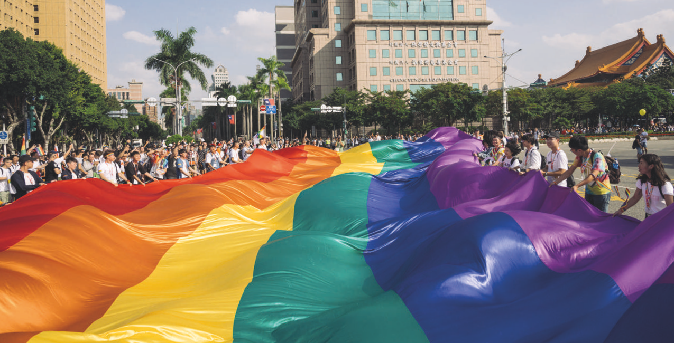
Migraciona iskustva ljudi sa različitim SOGIESC 19

Foto: UN Women/Bili H.C. Kvok. Taipei, 2018.g.

ZAVRŠNE NAPOMENE

- Women koristi termine „LGBTIQ+“ i „različiti SOGIESC“ gde god je to moguće u globalnom kontekstu, uz poštovanje njihove različitosti. Napominjemo da se nijedan od ova dva termina ne primenjuje univerzalno niti odražava punu raznolikost seksualnih i rodnih formacija, praksi i identiteta koji postoje, da sami termini i njihova upotreba stalno evoluiraju, kao i da se SOGIESC primenjuje na sve ljude. U praksi se mogu koristiti razni kulturološki, lingvistički i kontekstualno specifični termini.
- Prema Glosaru IOM o migraciji (2019.g), faze migracije obuhvataju zemlju porekla, tranzita i odredišta, kao i zemlju povratka u slučajevima u kojima se to odnosi na treću zemlju (tj. niti zemlju porekla niti tranzita) u koju se migrant/kinja vraća (često protiv svoje volje).
- Terminologija u skladu sa UN Women (2022.g), koja takođe delimično povlači termine iz Glosara IOM o SOGIESC. UN Women. 2022. LBGTIQ+ jednakost i prava: interni resursni vodič.

- Prema članu 14(a) Univerzalne deklaracije ljudskih prava, svako ima pravo da traži i uživa u drugim zemljama azil od progona. Države potpisnice Kovencije o izbeglicama iz 1951. godine imaju dužnost da obezbede utočište LGBTIQ+ osobama koje beže od progona, uključujući po osnovu stvarne ili percipirane seksualne orijentacije, rodnog identiteta ili polnih odlika.
- Međunarodni pakt o o građanskim i političkim pravima Članovima 2 i 26 štiti jednakost i nediskriminaciju po osnovu seksualne orijentacije pojedinca kroz tumačenje zaštićene kategorije „pola“ tako da uključuje i seksualnu orijentaciju i sa njom povezanu diskriminaciju. Generalna skupština UN. 1966. Međunarodni pakt o građanskim i političkim pravima. 16 decembar. Ujedinjene nacije, serija sporazuma, tom 999: 171.
- Ovim se garantuje nediskriminacija svima koji su svih seksualnih orijentacija i rodnih identiteta pod „drugi status“ u Članu 2 Opšteg komentara 20: Savet Ujedinjenih nacija o ekonomskim i socijalnim pravima (UNESC), Nediskriminacija ekonomskih, socijalnih i kulturnih prava(Čl. 2, stav 2 Međunarodnog pakta o ekonomskim, socijalnim i kulturnim pravima, E/C,12/GC/20. 2. jul 2009.g).
- Međunarodna komisija za gej i lezbejska ljudska prava (IGLHRC). (2013). Ugovorna tela Ujedinjenih nacija – CEDAW, Komitet za ljudska prava, CESCR, CRC i CAT
– Završne primedbe, Opšte preporuke i Opšti komentari o seksualnoj orijentaciji i rodnom identitetu.

- Organizacija Američkih država (OAS). 2013. Ljudska prava, seksualna orijentacija, rodni identitet i ekspresija, Rezolucija Generalne skupštine 2807 (XLIII-O/13), navedena u Međuameričkoj komisiji za ljuska prava (Inter-American Commission on Human Rights - IACHR). (2019). Napredak i izazovi u priznavanju prava LGBTI osoba u Americi (Advances and Challenges Towards the Recognition of the Rights of LGBTI Persons in the Americas).

- Savet Evrope. 2010. Diskriminacija po osnovu seksualne orijentacije i rodnog identiteta (Discrimination on the basis of sexual orientation and gender identity). Rezolucija Parlamentarne skupštine 1728, 29. april.
- Jogjakarta principi: Principi o primeni međunarodnog prava za zaštitu ljudskih prava u vezi sa seksualnom orijentacijom i rodnim identitetom (Principles on the application of international human rights law in relation to sexual orientation and gender identity). 2007.
- CMW i CRC. 2017. Zajednički opšti komentar br. 3 Komiteta za zaštitu prava svih radnika migranata i članova njihovih porodica i br. 22 (2017.g) Komiteta za prava deteta o opštim principima u vezi sa ljudskim pravima dece u kontekstu međunarodnih migracija, UN Doc. No. CMW/C/GC/3-CRC/C/GC/22 (16. novembar 2017.g), stav 21.
- Visoki komesar UN za izbeglice (UNHCR). 2008. Smernica UNHCR o zahtevima izbeglica u vezi sa seksualnom orijentacijom i rodnim identitetom (Guidance Note on Refugee Claims Relating to Sexual Orientation and Gender Identity). 21. novembar.

- UNHCR. 2012. Smernice o međunarodnoj zaštiti br. 9 (Guidelines on International Protection No. 9): Zahtevi za odobrenje statusa izbeglice po osnovu seksualne orijentacije i/ili rodnog identiteta u kontekstu Člana 1A(2) Konvencije iz 1951. godine i/ili Protokola iz 1967. godine u vezi sa statusom izbeglica. (Claims to Refugee Status based on Sexual Orientation and/or Gender Identity within the context of Article 1A(2) of the 1951 Convention and/or its 1967 Protocol relating to the Status of Refugees). 23. oktobar. HCR/GIP/12/09.
- Human Dignity Trust. 2019. Kriminalizacija homoseksualnosti i LGBT prava u vreme sukoba, nasilja i prirodnih nepogoda (Criminalising Homosexuality and LGBT Rights in Times of Conflict, Violence and Natural Disasters) . Mart.

- International Lesbian, Gay, Bisexual, Trans and Intersex Association (ILGA World). 2023. Pravni okviri: kriminalizacija dobrovoljnih istopolnih seksualnih odnosa (Legal Frameworks: Criminalisation of consensual same-sex sexual acts).
- United Nations Free & Equal. 2022. Lezbejke, homoeksualne, biseksualne, trans, međupolne i kvir (LGBTIQ+) žene (Lesbian, gay, bi, trans, intersex and queer (LGBTIQ+) Women).
- Organi vlasti su podvrgavali muškarce i transrodne žene prisilnim pregledima anusa radi otkrivanja „dokaza“ o njihovoj homoseksualnosti. Terapija konverzije je opovrgnuta ideja da osoba može promeniti seksualnu orijentaciju putem terapije. Korektivno silovanje je mit da bi lezbejke promenile seksualnu orijentaciju nakon silovanja.
- Komisija za žene izbeglice (Women’s Refugee Commission). 2016. Opake ulice: identifikovanje i reagovanje na rizik od rodno zasnovanog nasilja nad urbanim izbeglicama (Mean Streets: Identifying and Responding to Urban Refugees’ Risks of Gender-Based Violence). februar.

- S. MekKamon, M. Luit i S. Handel. 2021.g. Transrodna žena iz Kuvajta dobila 2 godine zatvora zbog „imitiranja suprotnog pola“ (‘Kuwaiti trans woman got 2 years in prison for “impersonating the opposite sex”’). National Public Radio. 29. oktobar.

- Human Rights Watch.Mape anti-LGBT zakona „#Van zakona: ljubav koja se ne usuđuje da izgovori svoje ime“ (Maps of Anti-LGBT Laws. #Outlawed: “The Love that Dare not Speak its Name”). LGBT Rights. https://features.hrw.org/features/features/lgbt_laws/. Posećeno 14. avgusta 2023.g.
- Transgender Europe (TGEU). ‘TMM [Trans Murder Monitoring] Absolute numbers’. Posećeno 27. jula 2023.g. Beleška projekta za praćenje ubistava trans osoba: „Često je teško klasifikovati ubistvo trans/rodno različite
osobe kao zločin iz mržnje, usled manjka informacija u izveštajima i nepostojanja nacionalnog sistema praćenja. Mada brutalno nasilje i druge okolnosti u prijavljenim slučajevima nagoveštavaju da se u dosta njih - čak možda u većini ili u svim slučajevima - radi o transfobnim zločinima iz mržnje (prema klasifikaciji istraživačkog projekta TvT (Transrespect versus Transphobia Worldwide)

ili o zločinima u vezi sa specifičnim situacijama sa kojima trans i rodno različite osobe moraju da se suočavaju u nekim zemljama (npr. primoranost na seksualni rad da bi zaradile za život zbog diskriminacije pri zapošljavanju), oni se klasifikuju jednostavno kao prijave ubistava trans ili rodno različitih osoba“.
- Counter-Trafficking Data Collaborative. (CTDC). Global Data Hub on Human Trafficking. Posećeno 15. juna 2022.g.

- Stonewall UK. ‘The global context for LGBT People’. Posećeno 15. juna 2022.g.
- UK Institute of Development Studies. 2016. Migration, Mobility and Marginalisation: Consequences for Sexual and Gender Minorities . Sažetak javne politike. Izdanje 118. maj.
- CNN. Jun 2020.g. How one gay Egyptian woman stood up to homophobia and paid the ultimate price.
- J.A. Del Real. 2018.g. ‘“They Were Abusing Us the Whole Way”: A Tough Path for Gay and Trans Migrants’. The New York Times. 11 jul.
- Amnesty International. 2017.g. No Safe Place: Salvadorans, Guatemalans and Hondurans Seeking Asylum in Mexico based on their Sexual Orientation and/or Gender Identity.
- UNHCR. 2015.g. First- Hand Accounts of Refugees Fleeing El Salvador, Guatemala, Honduras, and Mexico: A Study Conducted by the United Nations High Commissioner for Refugees.
- L. Frejzer. 2015.g. “Transgender woman survives rape, assault while fleeing Syria”.CBC. 30 novembar.
- Human Rights Watch. 2020. “They Treated Us in Monstrous Ways”: Sexual Violence Against Men, Boys, and Transgender Women in the Syrian Conflict.
- Human Rights Watch. 2017. Spain: LGBT Asylum Seekers Abused in North African Enclave. 28 April.
- S. Gruberg. 2018. “ICE’s Rejection of Its Own Rules Is Placing LGBT Immigrants at Severe Risk of Sexual Abuse”. Center for American Progress (CAP). 30 May.
- Human Rights Watch. 2016. “Do you see how much I’m suffering here?”: Abuse against transgender women in US immigration detention.
- R. Savage. 2019. “Trans asylum seekers assaulted, abused in U.S., UK, Norway detention”. Thomson Reuters Foundation. 18 jul.
- J. Caporuschio. 2020. “How does isolation affect mental health?”
Medical News Today. 13 maj.
- International Lesbian, Gay, Bisexual, Trans and Intersex Association (ILGA World). 2023. Legal Frameworks: Criminalisation of consensual same-sex sexual acts.
- International Labour Organization. 2022. A very beautiful but heavy jacket: The experiences of migrant workers with diverse sexual orientation, gender identity and expression in South-East Asia.
- Human Rights Watch. 2019. “Don’t Punish Me for Who I Am”: Systemic Discrimination Against Transgender Women in Lebanon . 3 septembar.
- M. Mazariegos. 2022. “LGBTQ refugees fleeing Ukraine face discrimination in countries with anti-gay laws”. National Public Radio. 4 mart.

- L.C. White, M. Cooper and D. Lawrence. 2019. Mental illness and resilience among sexual and gender minority refugees and asylum seekers . British Journal of General Practice 69(678): 10–11.
- Human Rights Watch. 2016. “Do you see how much I’m suffering here?”: Abuse against transgender women in US immigration detention.
- L. Kiss, M. Quinlan-Davidson, L. Pasquero et al. 2020. “Male and LGBT survivors of sexual violence in conflict situations: a realist review of health interventions in low-and middle-income countries”.Conflict and Health 14: 11.

43. Obračunato na osnovu podataka iz 2018.g. dobijenim od Zajednice za podatke o borbi protiv trgovine ljudima (CTDC). Global Data Hub on Human Trafficking. Posećeno 15. juna 2022.g.

- National Human Trafficking Resource Center (NHTRC). 2016. NHTRC Data Breakdown – Human Trafficking and the LGBTQI Community: 1/1/2011-12/31/2015.

- V.L. Andrade, C. Danisi, M. Dustin, N. Ferreira i N. Held. 2020.
Queering Asylum in Europe: A Survey Report. SOGICA.

- R. Booth. 2019.g. “Judge rejected asylum seeker who did not have gay ‘demeanour’”. The Guardian. 21 avgust.
- Vrije Universiteit Amsterdam (VU University Amsterdam). 2011. Fleeing Homophobia: Asylum Claims Related to Sexual Orientation and Gender Identity in Europe. S. Jansen i
T. Spijkerboer.
- Bundesministerium des Innern und für Heimat. 2022.g. “Besserer Schutz für queere Ge üchtete”. Pressemitteilung. 30 septembar.
- Human Dignity Trust. 2019.g. Criminalising Homosexuality and LGBT Rights in Times of Confliict, Violence and Natural Disasters. Mart.
- Women’s Refugee Commission. 2016.g. Mean Streets: Identifying and Responding to Urban Refugees’ Risks of Gender-Based Violence. Februar.

- M. Mazariegos. 2022. “LGBTQ refugees eeing Ukraine face discrimination in countries with anti-gay laws” . National Public Radio. 4 mart.
- L.C. White, M. Cooper and D. Lawrence. 2019. “Mental illness and resilience among sexual and gender minority refugees and asylum seekers”. British Journal of General Practice 69 (678): 10–11.
- A. Shidlo and J. Ahola. 2013. “Mental health challenges of LGBT forced migrants” . Forced Migration Review 42.
- S. Gruberg. 2014. “LGBT Undocumented Immigrants Face an Increased Risk of Hate Violence”. 10 jun.

- Stonewall UK. ‘The global context for LGBT People’. Posećeno 15. juna 2022.g.
- V.L. Andrade, C. Danisi, M. Dustin, N. Ferreira and N. Held. 2020. Queering Asylum in Europe: A Survey Report. SOGICA.
- Doctors of the World UK. 2017. Closing the gaps in healthcare access: the United Kingdom.

- S. Chynoweth. 2019. “‘We Have a Broken Heart’: Sexual Violence against Refugees in Nairobi and Mombasa, Kenya”. Cited by V. Yarwood, F. Checchi, K. Lau and C. Zimmerman. 2022. “LGBTQI + Migrants: A Systematic Review and Conceptual Framework of Health, Safety and Wellbeing during Migration”. International Journal of Environmental Research and Public Health 19(2): 869.
- H. Brooks, C.D. Llewellyn, T. Nadarzynski, F.C. Pelloso, F.D.S. Guilherme, A. Pollard and C.J. Jones. 2018. “Sexual orientation disclosure in health care: a systematic review”.British Journal of General Practice 68(668): e187–e196.
- J. Grierson. 2019. “Home Office refused thousands of LGBT asylum claims, figures reveal”.The Guardian. 3 septembar.

- V. Yarwood, F. Checchi, K. Lau and C. Zimmerman. 2022. “LGBTQI + Migrants: A Systematic Review and Conceptual Framework of Health, Safety and Wellbeing during Migration”.International Journal of Environmental Research and Public Health 19(2): 869.
- International Organization for Migration. 2021. International Standards on the Protection of People with Diverse Sexual Orientation, Gender Identity, Gender Expression and Sex Characteristics (SOGIESC) in the Context of Migration. Informaciona nota. Maj.



Foto: UNFPA Tajland

UN WOMEN JE ORGANIZACIJA UN POSVEĆENA RODNOJ RAVNOPRAVNOSTI I OSNAŽIVANJU ŽENA.

Migraciona iskustva ljudi sa različitim SOGIESC 23
KAO GLOBALNO VODEĆA AGENCIJA U OBLASTI ZAGOVARANJA ZA ŽENE I DJEVOJČICE, UN WOMEN JE OSNOVANA KAKO BI SE UBRZAO NAPREDAK ZA ISPUNJAVANJE NJIHOVIH POTREBA ŠIROM SVETA.

UN Women podržava zemlje članice UN-a u postavljanju globalnih standarda za postizanje rodne ravnopravnosti, i radi sa vladama i civilnim društvom na kreiranju zakona, javnih politika, programa i usluga potrebnih da bi se ti standardi efektivno implementirali i istinski koristili ženama i devojčicama širom sveta. UN Women radi na svetskom nivou da viziju Ciljeva održivog razvoja učini stvarnošću za žene i devojčice i zagovara jednako učešće žena u svim aspektima života, fokusirajući se na četiri strateška prioriteta: žene vode, učestvuju i imaju jednaku korist od sistema vlasti; žene imaju sigurnost prihoda, dostojanstven rad i ekonomsku nezavisnost; sve žene i devojčice žive život oslobođen od svih oblika nasilja; žene i devojčice doprinose i imaju veći uticaj u izgradnji održivog mira i otpornosti, i imaju jednake koristi od sprečavanja
prirodnih nepogoda i sukoba, kao i od humanitarnih akcija. UN Women takođe koordinira i promoviše rad sistema UN u unapređenju rodne ravnopravnosti.



220 East 42nd Street New York, New York 10017, USA
www.unwomen.org www.facebook.com/unwomen www.twitter.com/un_women www.youtube.com/unwomen www. ickr.com/unwomen

